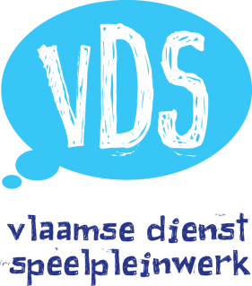 | A propos de jouer  juli 2019

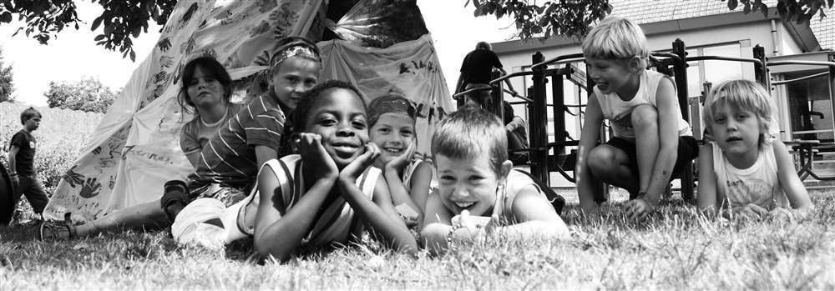
PLAINE DE VACANCES EST UN TRAVAIL DE JEUNESSE UNIQUE
Aucun travail de jeunesse en Flandres ou à Bruxelles est tellement divers et répandu que le travail à une plaine de vacances. 563 plaines de vacances ont leur propre organisation.
- différences en termes d’organisateurs (communal, particulier, parascolaire);
- différences en termes de statut de l’animateur (étudiant, bénévole of les deux);
- différences en termes de système de jeux (fermé, ouvert, les deux);
- différences en termes de participants (enfants d’âges préscolaires, école primaire, adolescents, enfants handicapés)
- …
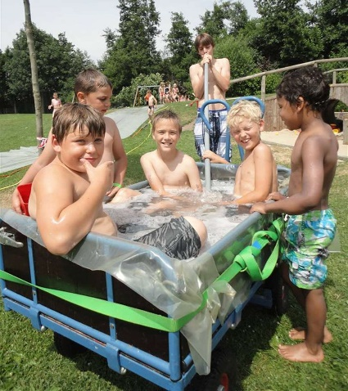
Cette diversité est un atout, une partie de notre identité. En plus des différences, il existe des caractéristiques communes qui nous lient et garantissent qu'une organisation se voit attribuer le terme ‘plaine de vacances. Cinq caractéristiques constituent notre définition de base des plaines de vacances depuis septembre 2015. En se concentrant sur ces caractéristiques, le VDS et les organisateurs des plaines de vacances peuvent mieux présenter les plaines de vacances comme une méthode de travail de jeunesse forte, dotée d'une identité forte et d'objectifs clairs. Il répond à la question: "Qu'est-ce que une plaine de vacances (et ce qui ne l'est pas)?"
Une définition de la plaine de vacances en tant que sujet
Le travail dans une plaine de vacances se situe dans le cadre du travail de jeunesse.
En définissant ces limites, nous assurons une priorité en tant qu’organisation faîtière: elle détermine qui nous sommes et ce que nous faisons. Il oriente l’avenir et offre le service de ‘Vlaamse Dienst Speelpleinwerk’.
Une activité dans une plaine de jeux présente toutes les caractéristiques suivantes:
- Jouer comme objectif principal

La plaine de vacances tombe dans la saison des vacances, c’est le temps libre pour les enfants. Les enfants jouent pendant leur temps libre; jouer est donc l'objectif principal d'une activité dans une plaine de vacances.
La fonction de base d'une plaine de vacances est de jouer. Il n'est pas nécessaire de jouer sur la plaine de vacances pour apprendre quelque chose ou acquérir certaines connaissances. Essentiellement, il s’agit de jouer, de "jouer pour jouer". Dans la cour de récréation, jouer n’est pas un moyen d’atteindre un objectif extérieur, mais un objectif en soi. Il s’agit du temps libre des enfants qu’ils peuvent se donner et sans agenda.
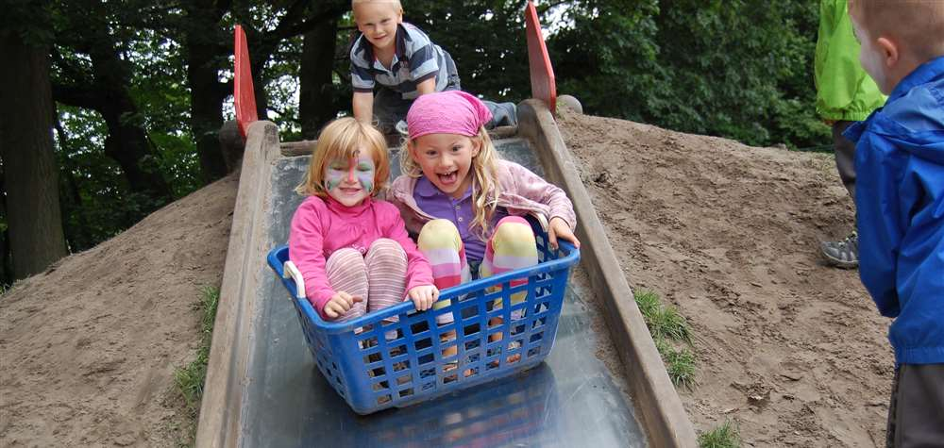
Une plaine de vacances mets cette fonction de jeu en pratique en faisant en sorte que tous les enfants aient la possibilité de jouer au quotidien de manière optimale. Une plaine de vacances crée un environnement stimulant qui invite les enfants à jouer. Un environnement où les raisons de jouer proviennent de l'interaction entre les enfants eux-mêmes, les superviseurs, le matériel de jeu et l'infrastructure de jeu (à l'intérieur et à l'extérieur). Une plaine de vacances tente (dans la mesure de ses possibilités) de développer davantage ces quatre éléments et leur interaction, dans le but de développer une action à caractère aventureux et sûr, axée sur le plaisir de jouer et d’avoir des expériences optimales.
Il est inhérent aux plaines de vacances de donner de l'espace aux enfants eux-mêmes. La place de jeu considère les enfants comme des «acteurs» à part entière dans la création d'un terrain de jeu. D'une part, les enfants donnent forme à quoi, avec qui et quand ils jouent. D'autre part, les plaines de vacances cherchent activement des moyens de permettre aux enfants de participer à la prise de décision, à la création d'innovations, au changement et à l'amélioration du terrain de jeux.
En plus de ces fonctions de jeu, une plaine de vacances n’est pas aveugle aux autres fonctions. Dans la pratique une plaine de vacances ne joue non seulement un rôle dans le plaisir de jouer, mais joue aussi un rôle central dans les domaines de l'accueil, de la prévention, de l'intégration, de la construction de quartiers, etc. Mais en premier lieu (et à tout moment), "jouer" reste la fonction la plus importante.

- Les enfants en tant que groupe cible
Enfants d'âge préscolaire, enfants d'école primaire et / ou adolescents
Dès l'âge de la maternelle, les enfants sont plus indépendants et moins de soins sont nécessaires. La limite maximale pour les participants est de 15 ans, après quoi les jeunes deviennent animateurs. Exceptionnellement, les enfants handicapés peuvent toujours venir en tant que participant.
Grâce à son identité spécifique, la plaine de vacances est très bien adaptée aux enfants. Même le nom de «plaine de jeux» suggère que les enfants constituent le groupe cible principal de la plaine de vacances. Les plaines de vacances offrent principalement des possibilités de jeu aux tout-petits, aux enfants d’âge primaire et aux adolescents.
Le travail sur la plaine de vacances reste l’une des rares formes de travail de jeunesse qui s’ouvre aux enfants d’âge préscolaire (enfants de 3 à 6 ans). Les enfants d'âge préscolaire constituent même une partie importante de la population des plaines de vacances. En moyenne, il y a environ 33% (ou 1/3) des enfants âgés de 3 à 6 ans dans une plaine de vacances. Une petite minorité de plaines de vacances ouvrent également leurs portes aux enfants à partir de 2,5 ans, ils ne représentent que 3% des enfants.
Le groupe d'enfants de l'école primaire (enfants âgés de 6 à 12 ans) est le groupe cible le plus important des plaines de jeux. En moyenne, 55% du public cible des plaines de vacances appartient à cette catégorie d'âge.
En outre, de nombreuses exploitations plaines de vacances réussissent à mettre en place une œuvre fascinante pour adolescents (enfants de 12 à 15 ans). En moyenne, 8% du public cible des plaines de jeux sont des adolescents, dotés pour la plupart de travaux spécifiques (superviseurs, offres, locaux, etc.), en accord avec leur milieu de vie.
Les plaines de vacances prennent littéralement les enfants comme groupe cible et, dans de nombreux cas, ne fait pas de distinction selon l'origine, la religion, l'origine… Les enfants d'origine immigrée, les enfants handicapés, les enfants issus de milieux défavorisés appartiennent également au public cible des plaines de vacances. En 2010, près de 80% des plaines de vacances ont indiqué que des groupes cibles spécifiques étaient les bienvenus ou que l'ensemble de l'opération était activement adapté à des groupes cibles spécifiques.
- Les jeunes choisissent l'offre de jeu et sont impliqués dans l'opération
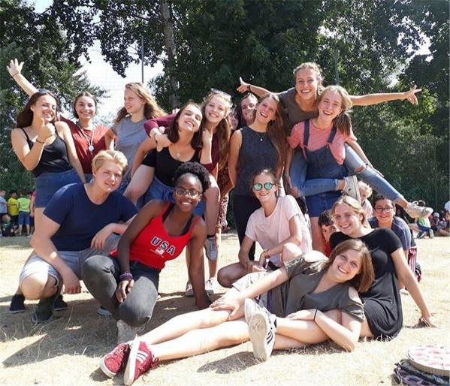
Une plaine de vacances est un travail de jeunesse, la majorité de l'équipe d’animateurs sont des jeunes. Ces jeunes préparent l'offre de jeu et sont autorisés à donner leur avis sur l'opération.
La plaine de vacances est une initiative socioculturelle destinée aux enfants et aux jeunes, dans le but de donner aux enfants des vacances amusantes. Les plaines de vacances ons leurs périodes promotionnelles pendant les périodes de vacances, le temps libre des enfants et des jeunes. Les enfants qui jouent sont accompagnés pendant les jeux par des jeunes formés ou par des superviseurs de plaine de jeu mettant l'accent sur l'engagement et la participation.
Les plaines de jeux sont organisé par des initiatives privées ou des administrations publiques locales et, dans de nombreux cas, il est géré et soutenu de manière professionnelle. En dépit de ce professionnalisme, le travail sur les terrains de jeu continue d’être un travail de jeunesse.
Une plaine de jeux solide se dresse ou tombe avec une équipe solide de superviseurs de plaines de vacances. La qualité de la plaine de jeux dépend directement de l'enthousiasme et du dynamisme avec lesquels les surveillants de la plaine de jeux jouent avec les enfants. Leur travail consiste à rechercher chaque jour une gamme d'activités variée et attrayante. Par leur enthousiasme, ils deviennent des experts dans la provocation, le soutien, la stimulation et la valorisation des jeux d'enfants.
Afin de pouvoir réaliser sa fonction de jeu de manière optimale, un système de terrain de jeu considère le développement de son équipe d’animateurs comme un objectif en soi. Les plaines de jeux investissent donc beaucoup de temps et d’énergie pour stimuler l’implication, la solidarité et la participation de son équipe de superviseurs. A partir d’une jeune philosophie, elle crée un environnement dans lequel les jeunes peuvent grandir au sein de l’équipe et peuvent améliorer leurs compétences, avoir l’occasion de se découvrir et de participer pleinement au développement du travail.
- Les participants choisissent combien de fois ils participent
Les plaines de vacances n'exige pas un engagement à long terme et engagé des participants (par exemple: pas d’engagement pour un an, chaque week-end ...)
Les plaines de jeux se caractérise par un degré élevé d'ouverture et vise le seuil le plus bas possible. Une plaine de vacances est en principe une initiative à laquelle chaque enfant peut aller, quelles que soient sa teneur philosophique ou idéologique, ses possibilités ou ses limites intellectuelles. En pratique, cette ouverture se traduit par une ouverture à la participation, à la fréquence d'utilisation, au prix bas et à l'accessibilité pour tous les enfants.
Les plaines de vacances ne permettent pas l'adhésion, mais se présentent comme un service rendu à la société que vous pouvez utiliser. Il n'est pas supposé que les enfants sont présents tous les jours. Ceux qui viennent un jour sont aussi bienvenus que ceux qui restent tous les jours à la plaine de vacances. Les plaines de vacances visent une ouverture optimale en faisant correspondre leurs offres à ce besoin.
Les plaines de vacances visent à réaliser le droit de jouer. Nous avons délibérément choisi de maintenir le prix de revient de tous les enfants aussi bas que possible. Les plaines de vacances sont à quelques endroits même totalement gratuits. Les plaines de vacances qui exigent une contribution démocratique (la majorité) le font délibérément et pour des raisons pragmatiques.
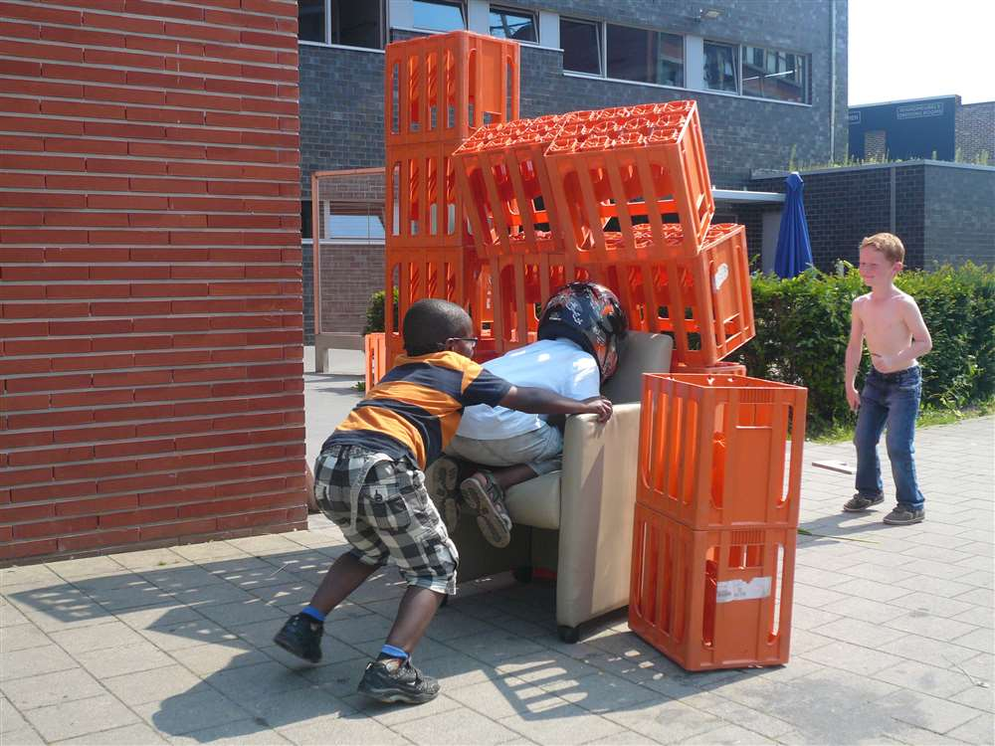
Les plaines de vacances sont connues pour avoir un large public. Les plaines de vacances attirent vraiment tous les types d'enfants. Par exemple, des enfants d'âges différents, des classes moyennes ou des milieux défavorisés, des enfants d'origine immigrée, des enfants handicapés, des enfants de l'enseignement spécial ou de l'aide spéciale à la jeunesse jouent tous ensemble dans la même plaine de jeux. La plaine de vacances ne fait fondamentalement aucune distinction, quelles que soient les possibilités intellectuelles, l’arrière-plan, le statut social.
En fonction des accents locaux, les terrains de jeux investissent davantage dans une accessibilité spécifique pour:
- enfants et jeunes ayant un handicap mental et / ou physique
- enfants et jeunes socialement vulnérables
- enfants et jeunes d'origine immigrée
- les enfants qui se retrouvent souvent dans une situation de conflit

“CHOISIR POUR UNE PLAINE DE JEUX EN TANT QUE PARENT OU EN TANT QUE COMMUNAUTEE VEUT AUSSI DIRE QUE TU ES DACCORD AVEC LA PHILISOPHIE DES PLAINES DE VACANCES.”

- Est actif pendant les vacances, en règle générale sans nuitée pour les participants

Les plaines de jeux ne se limitent pas à l'année scolaire, ils ont lieu au moins une fois par an pendant les vacances scolaires. Les nuitées sont des événements exceptionnels et ne constituent pas une activité standard.
Plaine de vacances est une initiative de vacances et a sa période d’ouverture pendant les vacances. La saison des plaines de jeux se situe traditionnellement pendant les vacances d'été et dans une moindre mesure (40% des plaines de jeux) pendant les vacances de Pâques. Une petite minorité de plaines de vacances ouvre également ses portes lors d’une ou plusieurs petites vacances comme les vacances d’automne et / ou de Noël.
Pendant les vacances, les enfants ont le plus grand besoin de jouer. Les enfants ont plus de temps libre, les obligations scolaires contraignantes n'existent pas, ils veulent faire des choses amusantes ou jouer avec des amis. Les plaines de jeux ouvrent leurs portes exactement pendant cette période là.
Les vacances ont une note agréable pour les plaines de vacances. Les vacances évoquent un sentiment de temps de loisir pour enfants et adultes, faites ce que vous voulez, voyagez, investissez du temps dans quelque chose que vous choisissez, rêvez, ne faites rien, jouez dehors ... Toutes ces images qui valorisent les plaines de jeux pour enfants.
Notre vision est la cible!
La définition résume la base des plaines de vacances. Les activités qui ne répondent pas à la définition ne sont pas, aux yeux du VDS, des plaines de vacances. Le VDS aspire à plus que la base. Nous sommes constamment à la recherche de moyens de concrétiser davantage et d’améliorer les possibilités de jeu pendant le temps libre de chaque enfant. Notre vision est ce que le VDS veut provoquer.
CE QUE LE TRAVAIL UNE PLAINE DE JEU N'EST PAS ...
Les plaines de jeux sont parfois vues comme égal, mais il est certainement différent des autres initiatives.

Une plaine de jeux n’est pas une garderie pour enfants.
- La garderie pour enfants remplit une fonction de soins et de soins en premier lieu. Alors que celle des plaines de jeux n’est pas forcement les soins mais plutot le faite que les enfants peuvent jouer et s’épanouir en parti avec des autres enfants ou animateurs.
- La garderie pour enfants travaille avec des professionnels qualifiés et non avec des jeunes qui définissent les politiques et ont voix au choix de la plaine de jeux.
- La garderie pour enfants est limitée (vous devez avoir une place) alors que les plaines de vacances s'efforcent d'être plus ouverts.
- La garderie d'enfants est une initiative de bien-être et la plaine de travaille est un travail de jeunesse.
- La garderie pour enfants est fortement réglementée par un cadre politique, tandis que l'esprit sain (jeu) est le critère d'une activité de terrain de jeu basée sur le principe du travail des jeunes. Il n'y a pas d'exigences de normalisation pour un fonctionnement de plaine de vacances, seulement les règles d'organisation habituelles (travail volontaire, organisations à but non lucratif, sabam, etc.)
- Les structures de garde d'enfants sont davantage axées sur les possibilités de jeu offertes par les infrastructures et le matériel, tandis que les activités sur les plaines de jeux sont davantage axées sur les espaces extérieurs et les impulsions des accompagnateurs.

Ne rentrent pas dans la liste du mouvement de la jeunesse classique.
- Un mouvement de jeunesse a un groupe permanent, toute l'année. Tous les jours, il y a d'autres enfants dans une plaine de vacances.
- Un mouvement de jeunesse travaille avec des cotisations, dans une plaine de jeux vous pouvez choisir quand l’enfant vient et ne payer que pour cette journée la.
- Vous êtes censé porter un uniforme du mouvement de la jeunesse. Ceci ne s'applique pas aux plaines de vacances.
- L'objectif principal d'un mouvement de jeunesse est le sentiment de groupe et l'engagement qui va avec. Sur une plaine de vacances, les enfants viennent sans obligation, le but est simplement de jouer. Par conséquent, investir dans le matériel de jeu et le terrain revêt une grande importance pour l'exploitation d’une plaine de vacances.
- Les plaines de jeux se concentrent sur les périodes de vacances, tandis que le travail classique pour les jeunes concerne tous les week-ends de l'année en dehors des vacances et d'un camp d'été. Des vacances? Dans une plaine de vacances! Les plaines de jeux attirent donc les enfants et sont guidées par le travail de jeunesse classique, mais également par un groupe important d’enfants et de jeunes.
- Les mouvements de jeunesse ont un groupe d’orientation fixe. Les plaines de vacances ont souvent un groupe identique, mais ont également besoin d'une multitude d'animateurs pour être actif en été.

Une plaine de vacances n’est pas un camp de sport.
- Pour un camp, vous devez vous inscrire à l'avance pour pouvoir organiser l'organisation. Dans une plaine de vacances, vous pouvez vous rendre au moment voulu.
- Dans un camp, les enfants viennent souvent pour apprendre quelque chose, pour devenir meilleurs dans leurs talents (créativité, sport, théâtre ...). Jouer est le but en soi dans une plaine de vacances.
- L'offre à la plaine de vacances est à sens unique, thématique et spécialisée. Une variation des possibilités de jeu est discutée dans une plaine de vacances
- Les prix des camps sont souvent élevés et constituent donc un seuil. Une journée dans une plaine de jeux est à seuil bas.
DES CHIFFRES A PROPOT DES PLAINES DE VACANCES
Il y a 417 organisateurs de jeux. Ensemble, ils organisent 563 plaines de vacances réparties dans 300 communes de Flandre et de Bruxelles. Seules 21 municipalités n'en ont pas. En moyenne, un jour de vacances en été, 44 000 enfants jouent quotidiennement dans une plaine de vacances. Ensemble, ils touchent 185 000 enfants différents et 23 000 superviseurs, que nous appelons animateurs.
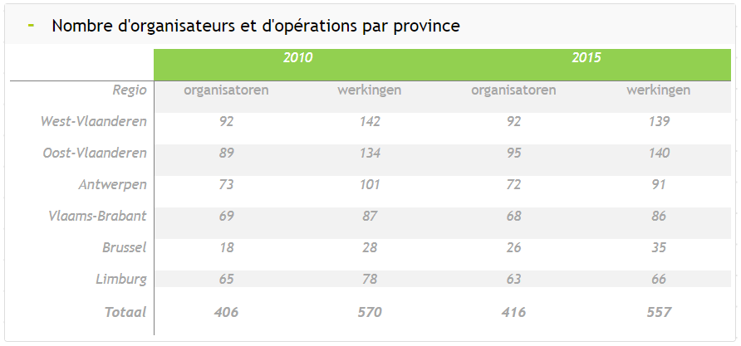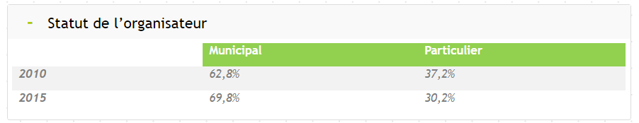
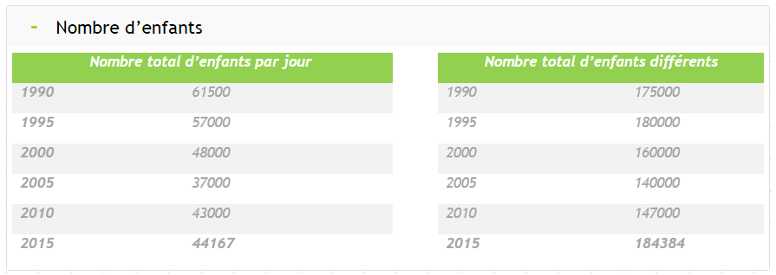
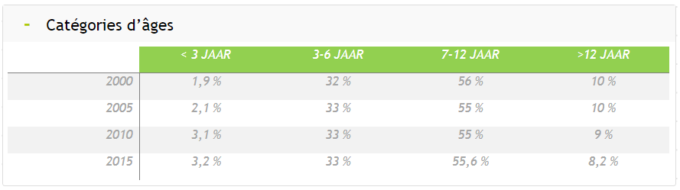
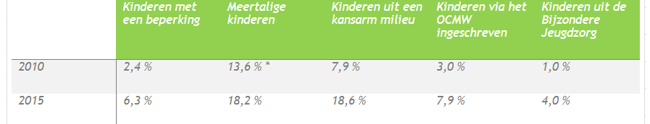
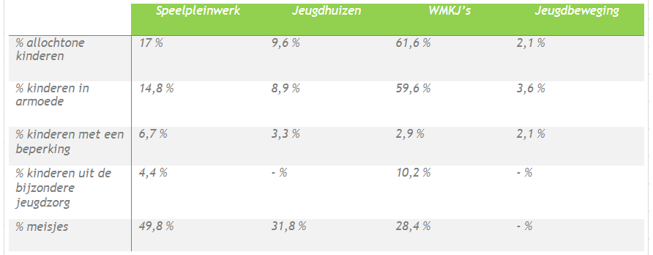
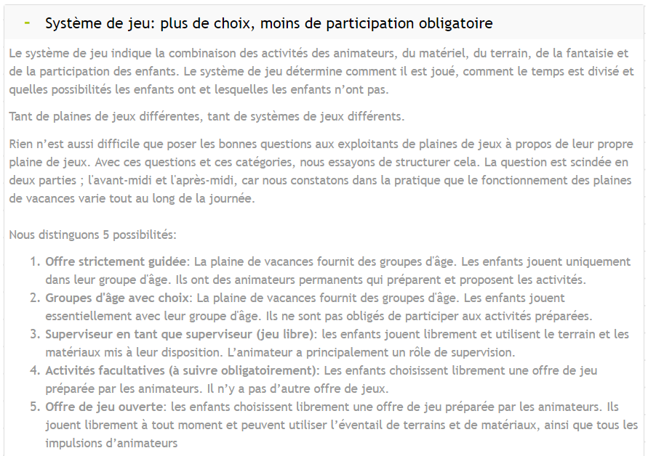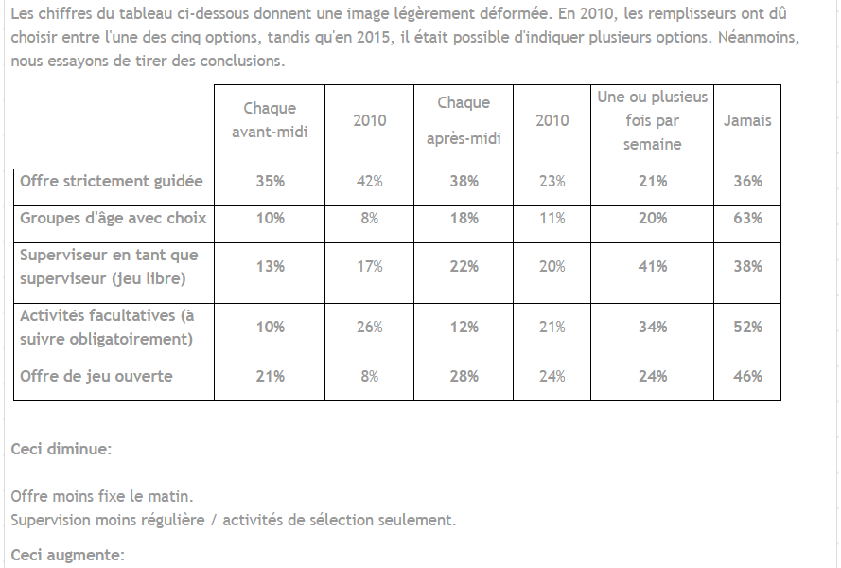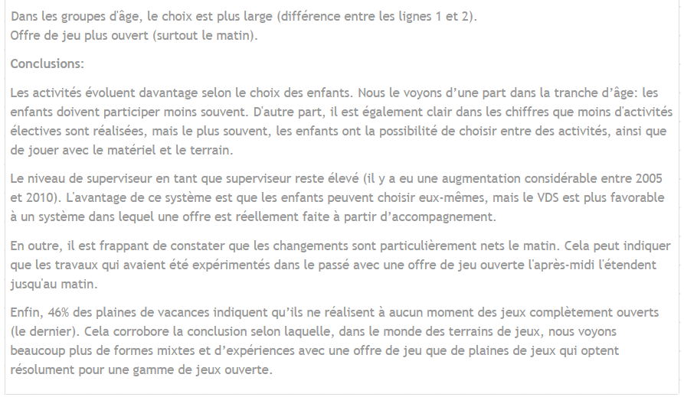
L’HISTOIRE DES PLAINES DE JEUX

La plaine de vacances est une forme de travail de jeunesse assez ancienne, elle a ses racines au début du siècle dernier. Ce morceau d’histoire décrit l’évolution des plaines de jeu en cinq étapes principales. Ce n’est pas un aperçu complet, mais un résumé des points décisifs les plus importants de l’histoire des plaines de vaca,ces. Cela vous donne une bonne idée des grandes tendances et vous apprend à mieux comprendre en la plaine de jeux est devenu ce qu’elle est aujourd’hui.
Au tout début: une discussion sur la prévention

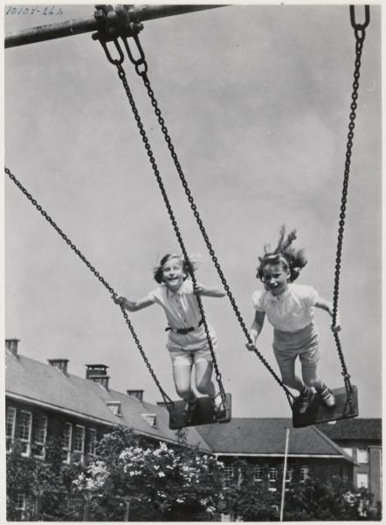
Les premières discussions a propos du besoin de plaines de jeux ont commencé au début du vingtième siècle. La situation des enfants change radicalement au tournant du siècle, en partie à cause de l'abolition du travail des enfants (1889) et de l'introduction de la scolarité obligatoire jusqu'à 12 ans (1914). Les enfants ont un "temps obligatoire", qu'ils passent en classe, mais aussi un "temps libre".

Après la Première Guerre mondiale, la mauvaise influence de la rue sur les enfants est source d'inquiétude. Certaines initiatives ont été prises pour réunir les enfants dans un environnement responsable pendant les vacances. La naissance des plaines de jeux est un fait. Outre cette fonction préventive, une interprétation pédagogique est également donnée à ces initiatives. En jouant dans une plaine de jeux avec d'autres enfants, ceux-ci subissent de bonnes influences.

Les plaines de vacances entre 1930 et 1960: jouer dans un environnement sain

En 1931, nous notons l’émergence de la première activité de plaine de jeux à Uccle. Entre les deux guerres mondiales, les plaines de vacances connaissent une croissance rapide. En 1937, il existe 165 plaines de jeux en Flandre. Après un bref déclin au cours de la Seconde Guerre mondiale, les plaines de jeux en1948 dépasse déjà largement le niveau de 1937.

Outre la fonction préventive et pédagogique, la plaine de vacances joue une troisième fonction majeure. Sous l'impulsion et la subvention du FNL (Travail national pour la protection de l'enfance), le terrain de jeu prend soin de la santé physique des enfants. Dans cette atmosphère, le sport a également pris de l'importance sur le terrain de jeu. L'influence de l'exercice sur la santé des enfants est reconnue, de même que l'intérêt de la camaraderie croissante, du fair-play et de la solidarité par le sport. C'est aussi le moment où, selon l'exemple français, les premiers cours de formation pour animateurs ont été mis en place.

Les plaines de vacances dans les années 60 et 70: l'égalité mondiale pour le jeu

Dans les années soixante, le jeu et jouer deviennent plus important. À partir de 1968 la créativité et la libertée d’expression des enfants deviennent de plus en plus explicites dans les activités. De l’étranger, en particulier du Danemark et de l’Angleterre, des idées telles que le jeu d’aventure, la construction, le jeu avec l’eau, etc grandissent de plus en plus.

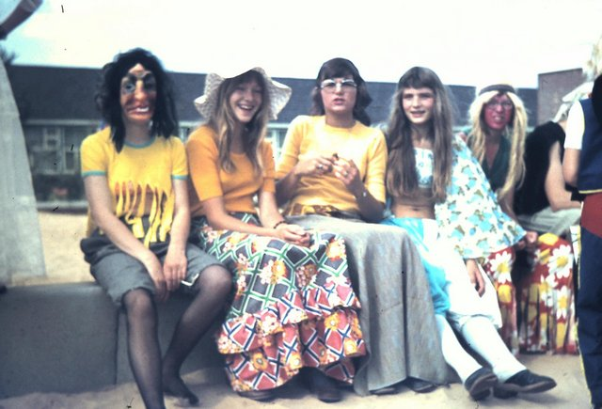
Peu à peu, l'attention se porte de plus en plus sur la valeur que les enfants attribuent à jouer. Les enfants veulent trouver des choses eux-mêmes, déterminer leur propre jeu et les laisser évoluer. Cette attention est conforme à la manière d'être des enfants et leur donne le droit de passer eux-mêmes leur temps libre. Dans le respect de l'individualité des enfants et de l'attention croissante portée au jeu spontané de l'enfant, le terrain de jeu a toujours fourni une interprétation concrète des droits de l'enfant!

Cette approche consistant à jouer sur le terrain de jeu mène en 1984 à son propre décret de reconnaissance et de subventionnement du terrain de jeu. Le décret ludique (27 novembre 1984) encourage le développement d'infrastructures conviviales pour le jeu, de matériel de jeu attrayant et de conseils d'experts par des jeunes instruits. Le décret a jeté les bases du jeu, de la raison d’être, de la sécurité juridique et a mis la fonction de jeu au centre.

Était-ce maintenant '80 ou '90: des changements de fonctions importants

Au cours des dernières décennies, les plaines de jeux ont subies d'importants changements de fonctions. La prise en charge de la pureté morale et physique de l'enfant a évolué pour devenir la prise en charge du jeu pédagogiquement responsable.

En raison des besoins supplémentaires des parents dans les années 1980, l'interprétation de la fonction d'accueil revêt un caractère différent. D'une part, en raison de logements inadéquats, de réseaux sociaux délabrés et de ressources financières limitées, certains parents ne sont pas toujours en mesure de fournir un abri pendant les vacances. En outre, des facteurs économiques tels que les parents hors du foyer, les familles à deux revenus et les structures de travail rigides créent une demande croissante de soins. L'influence de cette fonction d'accueil socio-économique continue d'augmenter et la pression sociale et l'attention des décideurs politiques ne cessent d'augmenter.

Les plaines de jeux hésitent à se profiler comme une initiative de secours. De nombreuses plaines de vacances s'éloignent même résolument de la tâche de réception. La crainte que la fonction de réception déplace la fonction de jeu est réelle. La réception peut y être, mais pas au détriment du jeu.

Nous réalisons également que les plaines de vacances doivent être élargies pour la communautée. Le travail sur les terrains de jeux devient de plus en plus une responsabilité pour le gouvernement municipal Presque toutes les nouvelles initiatives de cette période sont des initiatives municipales.

Les plaines de jeux auront dans cette periode également une fonction supplémentaire. La cour de récréation offre un cadre d’engagement pour les jeunes qui font du bénévolat, généralement avec une allocation de frais limitée, qui veulent travailler pour les enfants et les jeunes.

1994: les plaines de veux ce voyent accorder une place dans la politique municipale (du travail) de la jeunesse
Le décret sur la politique locale d'animation de la jeunesse du 9 juin 1993, qui est entré en vigueur le 1 er janvier 1994, encourage le développement des plaines de jeux et incite les municipalités flamandes et la Commission flamande de la Communauté autour de Bruxelles à la politique locale du travail de jeunesse.
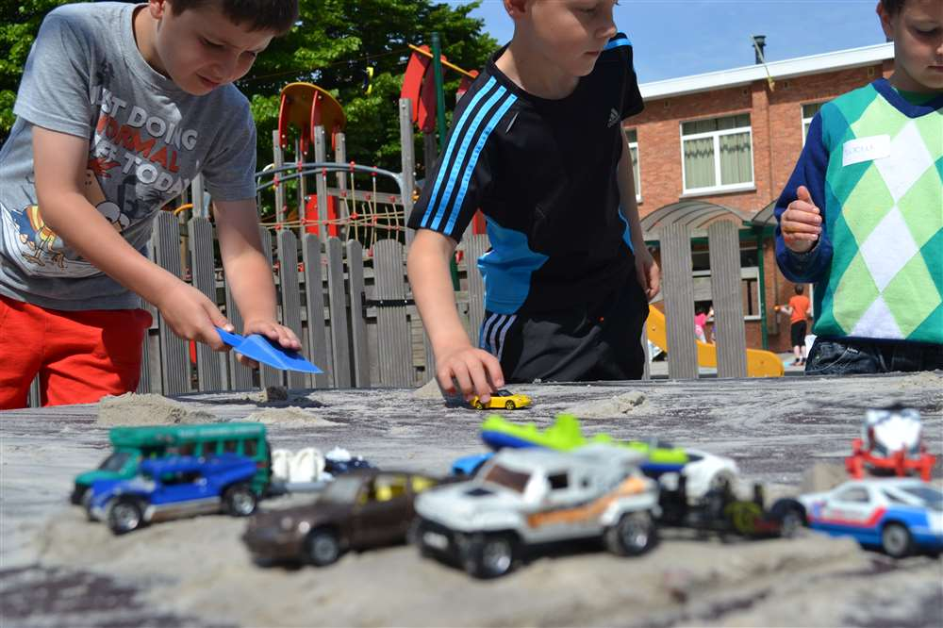
Dix ans plus tard, la plaine de jeux s’épanouit et continue de devenir une installation de base dans presque toutes les municipalités flamandes. Les autorités locales ont toujours considéré les plaines de jeux leur cas et le considèrent désormais également comme leur tâche.
En 1995, ‘Vlaamse Dienst Speelpleinwerk’ a défini les plaines de jeux de la manière suivante: “Une plaine de jeux est une initiative de vacances ouverte qui offre aux enfants de 3 à 16 ans le plus grand nombre de possibilités de jeu.

“UNE PLAINE DE JEUX EST UN TRAVAIL DE JEUNESSE DIFFERENT DES AUTRES. LE POUVOIR ET PAS LA PLAINTE!”
ANNO 2016: UN PACT POUR LE FUTUR

Le déploiement sur les plaines de jeux solides offre une valeur ajoutée locale. En raison de la disparition de la politique de la jeunesse locale, de l'instrumentalisation croissante et des attentes en matière d'accueil, il est plus important que jamais de mettre en place une politique de terrain solide à tous les niveaux. Près de 150 joueurs et partenaires du secteur jeunesse se sont réunis pour le premier congrès de Plaines de jeux de l'histoire le 23 février 2016 et ont signé un pacte pour des plaines de jeu solides dans le futur! Une histoire de défis, d'opportunités, de prise de conscience et de choix conscients.

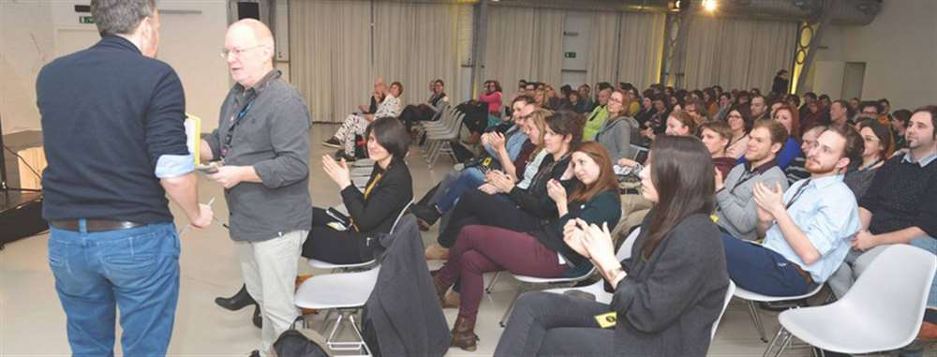
Est-ce que le travail dans une plaine de jeux reste un travail d’étudiant dans le contexte municipal?
En 2016, 75% des plaines de jeux sont des opérations municipales. La contribution de la municipalité dans une plaine de vacances a énormément augmenté, y compris dans le cadre d'initiatives privées. Cela ressort de la mise à disposition de personnel, de ressources et de zones. Les responsables des plaines de jeux mentionnent également que divers acteurs municipaux sont leur principale source d’inspiration lors de l’organisation de la plaine de vacances.
Sommes-nous naïfs de penser que les terrains de jeu restent un travail de jeunesse dans le contexte municipal? Lorsque le décret local sur la politique de la jeunesse énonçait les priorités, il était facile pour les municipalités de qualifier la plaine de jeux de travail de jeunesse au niveau municipal. Sur ce, ils pourraient justifier les dépenses des subventions flamandes. Maintenant que cette racine est partie et que les municipalités choisissent quelle étiquette coller sur les terrains de jeux.
Est-ce que jouer pour jouer vient toujours en premier?
Une grande variété d’options de jeu est largement distribuée dans la plaine de jeux. Le nombre de plaines de jeux et leur qualité ont considérablement augmenté: terrains de jeu aventureux, matériel de glisse, activités pour les adolescentes, jeux d’eau, jeux de fantaisie, etc. La vision sur le jeu et l’offer commémorent 'en tant que sujet d'actualité et' le pionnier des vacances aventureuses et stimulantes 'en tant que points d'attention pour les dix prochaines années. Sans aucun doute, l'aire de jeu met le jeu en premier.
Nous trouvons tellement important que jouer soit le but en soi, sans plus.
Amusez-vous! Vivez les vacances! Mais cette valeur fondamentale est également sous pression. Vous avez le choix entre utilisation ludique ou jouabilité utile. Le gouvernement flamand opte pour le premier et le gouvernement bruxellois pour le second. Elle considère que jouer depuis 2015 est un tremplin vers d'autres objectifs. Ils ont retiré les terrains de jeu des jeunes et leur ont donné une place dans l'éducation. Le congrès et les personnes interrogées ont clairement indiqué que jouer pour jouer était toujours une priorité, malgré tous les rôles remplis par la plaine de jeux! Un signal puissant!
Rester un leader en matière d'accessibilité
Aucune autre méthodologie de travail de jeunesse ne réussit mieux à atteindre un public diversifié. Cela concerne par exemple les enfants défavorisés (de 7,9% en 2010 à 18,6% en 2015) et les enfants handicapés (de 2,4% à 6,3%), il a doublé en cinq ans. Quatre conseils de jeux sur dix travaillent sur l'accessibilité de leurs opérations. 70% s’appellent une plaine de vacances inclusif. Bien qu'il y ait de bons et de moins bons élèves dans la classe, l'intention est là! À une époque où tous les politiciens appellent à la diversité, en particulier la nouvelle super-diversité, nous avons quelque chose d'unique dans nos mains avec une plaine de vacances. Quelque chose qui fonctionne!
Il y a eu des pas importants ces dernières années. Mais augmenter les prix, travailler avec le pré-enregistrement, les enregistrements cessant, refuser les enfants d'autres municipalités ... ne sont que quelques mesures qui compromettent l'accessibilité. Nous devons apporter des réponses pour remédier à la cause de ces mesures sans affecter l'accessibilité.

La demande de garde d’enfants se cache
Les activités remplissent déjà cette fonction: 70% de toutes les plaines de vacances subissent une pression externe pour remplir cette fonction. Un quart pense même que nous devrions nous profiler davantage comme une initiative d'accueil à l'avenir. La demande croissante de soins est-elle une menace ou une opportunité? En tout cas, c'est une histoire d'équilibre. L’expérience montre que les plaines de jeux avec une base soutenue font mieux, non seulement donner, mais aussi prendre! Ce n'est pas sans importance si vous savez que nous évoluons vers des plaines de vacances conditionnelles. Vous obtenez des sous pour faire votre travail, mais sous certaines conditions. Le VDS suit la rédaction du nouveau décret du ministre flamand Jo Vandeurzen “Réception et temps libre des écoliers"!

Une définition de 'plaine de jeux' et une vision du terrain de jeu local comme fondament
L'importance de votre propre vision de la plaine de vacances, l'importance de savoir ce que vous représentez, qui vous êtes (et ce que vous n’êtes pas, ce que vous voulez être ou devenir). Si vous ne répondez pas aux questions pourquoi ou si votre équipe donne des réponses différentes à la même question, vous devez alors créer une vision ou revoir la vision existante. 40% des plaines de jeux ont un texte de vision et la moitié les distribue également. Un autre 20% pense fermement à en créer un. Une grande opportunité en d'autres termes pour de nombreuses opérations locales. Il y a aussi un défi pour le VDS. Il y aura une définition du travail de terrain de jeu. Il faudra donner une direction à l'avenir!

La pression organisationnelle dans les plaines de jeux augmente
Les plaines de jeux ont de plus en plus de problèmes d’affaires. Les organisateurs de plaines de jeux sont de plus en plus soumis à des obligations légales (législation à but non lucratif, SABAM et rémunération équitable, décret forestier, contrat de travail étudiant, environnement de jeu sécurisé de KB, VLAREM, déductibilité fiscale, etc.). Cette pression croissante pèse sur les plaines de vacances notamment dans les initiatives privées, mais aussi sur le fonctionnement du service municipal de la jeunesse.

Attentes élevées concernant le jeu sûr et responsable
Les attentes de la société en matière de protection des enfants augmentent. Cela se reflète dans l'attente croissante des parents et du gouvernement local en matière de sécurité et de responsabilité. Les plaines de jeux évaluent plus consciemment le caractère ludique de leurs activités en matière de sécurité et prennent moins de risques. Dans certains cas, les plaines de jeux doivent perdre en aventures et en jeux. Raison suffisante pour attirer l'attention sur le jeu d'aventure. Chaque enfant a droit à une ecchymose!

